Dynamique du point matériel
0) Introduction
En gros c’est la mécanique telle que décrite par Isaac Newton (1642-1727), dite newtonienne. Il s’agit de réduire les solides étudiés à un seul point dans l’espace qu’on étudie. Du coup qui dit espace dit repère de cet espace. C’est ce qu’on va voir dans la partie juste après.

0.1) Référentiel d’étude
Un référentiel d’étude en gros c’est un repère qui permet de localiser les points des systèmes qu’on étudie, associé à un repère temporel.
Une bonne définition serait:
Système de coordonnées de l'espace-temps lié à un observateur (réel ou imaginaire), c'est-à-dire immobile par rapport à lui, composé de trois coordonnées d'espace et d'une coordonnée de temps, utilisé pour définir les notions de position, de vitesse et d'accélération.

Ça peut être par exemple un repère orthonormé dont l’origine se situe au niveau de ma table à manger et dont l’axe des x pointe vers mon radiateur ⇒ ça veut donc dire que ce référentiel a une position relative à la terre, position qui varie dans l’espace au cours du temps vu que la terre tourne sur elle-même et autour du soleil au cours du temps.
Un référentiel galiléen est un référentiel dans lequel le principe d’inertie (=1LN) se vérifie (cf partie d’après).
Il existe différents référentiels spécifiques qui sont supposés galiléens, comme référentiel de Copernic, le référentiel héliocentrique, le référentiel géocentrique, le référentiel terrestre ou le référentiel du laboratoire.
Enfin, tout référentiel en MTRU par rapport à un référentiel galiléen est également galiléen.

Référentiel de Copernic:
- Origine = centre de masse du système solaire

- 3 axes pointant vers 3 étoiles éloignées, supposées fixes sur l’intervalle de temps d’étude du phénomène

Il peut être considéré comme galiléen si la durée d’étude du phénomène est brève devant le mouvement du système solaire dans la galaxie (c’est à dire très inférieure à ~225-250 millions d'années)

⇒ c’est donc le référentiel le plus galiléen parmi tous ceux cités
⇒ Particulièrement adapté à l’étude du système solaire

Référentiel héliocentrique (dit de Kepler):
- Origine = centre de masse du soleil
- 3 axes pointant vers 3 étoiles éloignées, supposées fixes sur l’intervalle de temps d’étude du phénomène (axes parallèles aux axes du référentiel de Copernic)

Il peut être considéré comme galiléen si la durée d’étude du phénomène est brève devant le mouvement du système solaire dans la galaxie (c’est à dire très inférieure à ~225-250 millions d'années)

⇒ Il est très proche du référentiel de Copernic

Référentiel géocentrique:
- Origine = centre de masse de la terre
- 3 axes pointant vers 3 étoiles éloignées, supposées fixes sur l’intervalle de temps d’étude du phénomène (axes parallèles aux axes du référentiel de Copernic)

Le référentiel est donc en { translation elliptique } par rapport au référentiel de Copernic.
Il peut être considéré comme galiléen si les distances de l’expérience sont faibles devant taille de l’orbite terrestre (c’est-à-dire la distance terre-soleil ~150 millions de km), et sur une durée d’étude du phénomène brève devant la période de rotation de la terre autour du soleil (~365.25 jours).

Référentiel terrestre:
- Origine = centre de masse de la terre
- 3 axes pointant vers 3 éléments arbitraires tant que le repère est orthonormé.

Le référentiel est donc en { translation elliptique + rotation uniforme } par rapport au référentiel de Copernic, c’est à dire en { rotation uniforme } par rapport au référentiel géocentrique.

Il peut être considéré comme galiléen si les distances de l’expérience sont faibles devant la circonférence de la terre (~40 000 km), et sur une durée d’étude du phénomène brève devant la période de rotation de la terre sur elle-même (~24h).

Référentiel du laboratoire:
- Origine = point arbitraire de l’endroit qu’on étudie, fixe dans le référentiel terrestre (genre ma table à manger)
- 3 axes pointant vers 3 éléments arbitraires tant que le repère est orthonormé.

Le référentiel est donc en { translation elliptique + rotation uniforme } par rapport au référentiel de Copernic, c’est à dire en { rotation uniforme } par rapport au référentiel géocentrique, et fixe par rapport au référentiel terrestre.
Donc de même que pour le référentiel terrestre, il peut être considéré comme galiléen si les distances de l’expérience sont faibles devant la circonférence de la terre (~40 000 km), et sur une durée d’étude du phénomène brève devant la période de rotation de la terre sur elle-même (~24h).

⇒ C’est le plus utilisé pour les problèmes de mécanique de base

0.2) Notion de quantité de mouvement
Dans un référentiel donné R et à un instant t, la quantité de mouvement d’un point matériel de masse m est le produit de la masse de ce point avec la vitesse de celui-ci.

1) Les lois de Newton
1.1) Première loi de Newton = 1LN = principe d’inertie

Dans un référentiel galiléen, tout corps isolé conserve l’état de repos ou de mouvement rectiligne uniforme qu’il possédait auparavant.

En gros, c’est le principe selon lequel un corps qui est isolé, c’est-à-dire qui n’est soumis à aucune interaction avec d’autres objets matériels, il est forcément soit au repos, soit en mouvement de translation rectiligne uniforme (MTRU), et tant qu’il restera isolé, il conservera son état de mouvement (de repos s’il est au repos, ou de MTRU s’il est en MTRU).
En d’autres termes, c’est le principe selon lequel un corps isolé a forcément une accélération nulle.

Remarque: on parle d’interaction entre 2 corps quand chaque corps exerce une action sur l’autre.

1.2) Deuxième loi de Newton = 2LN = principe fondamental de la dynamique

Dans un référentiel galiléen, à tout instant , la force résultante exercée sur un point matériel de masse est égale au produit de cette masse par l’accélération de ce point matériel.

On voit que la 2LN rejoint la première car si la force résultante est nulle, on a bien une accélération nulle.
Or, comme la quantité de mouvement du point matériel est et que , et que , alors on peut exprimer la 2LN comme ça:

1.3) Troisième loi de Newton = 3LN = principe d’action-réaction

Quand A et B corps interagissent entre eux, la force qu’exerce A sur B, , est égale en intensité et en direction, et opposée en sens à la force qu’exerce B sur A, .

On a donc, quand 2 corps interagissent entre eux,

1.4) Quatrième loi de Newton = 4LN = loi d’attraction gravitationnelle

Si on considère 2 corps A et B, alors A subit forcément une force d’attraction gravitationnelle par B suivant la loi:

avec

distance entre A et B

Du coup, tout corps pesant dans les environs de la terre subit, comme n’importe quel corps pesant dans l’univers, la force d’attraction gravitationnelle de la terre. On appelle cette force le poids, force qu’on connaît bien en tant qu’être humain.
Du coup si on prend n’importe quel corps M de masse m qui se trouve à une distance d de la surface de la terre, qu’on considère que la terre a une forme de boule de rayon et de masse , alors on a la force d’attraction de la terre sur M qui est de
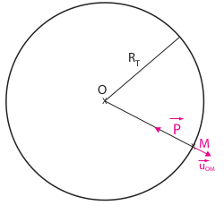

On peut packer le vecteur entre crochet dans une variable qui serait l’accélération de la pesanteur et qui varierait en fonction de d:

Donc on a:

Ensuite, si on veut la valeur approximative , on peut négliger la valeur de d devant celle de ce qui fait qu’on considère que d=0m, du coup,

Du coup dans les situations de chutes libres ou autres, vu qu’on aura des expressions d’accélération fonction de g et que techniquement g varie en fonction de la hauteur et que la hauteur va varier en fonction du temps, ça sera intéressant d’évaluer l’erreur qu’implique l’approximation de considérer que g est constant au cours du mouvement.
On a considéré la terre en forme de boule mais en réalité elle est plutôt légèrement ovoïde, ce qui fait que g va varier en fonction de la latitude de là où on place M, par exemple à Paris, g = 9.81 m/s2, à l’équateur on a g = 9.78 m/s2 et aux pôles on a g = 9.83 m/s2 environs.

Remarque: on peut évaluer l’impact de l’approximation où on néglige d:
(, , )
⇒ pour d = 0 m, on a
⇒ pour d = 100 m, on a
⇒ pour d = 1 km, on a
⇒ pour d = 10 km, on a
⇒ pour d = 100 km, on a
⇒ pour d = 1000km, on a

Si on graphe la valeur de g en fonction de d, ça nous donne le graphe suivant, histoire d’avoir une idée de la discordance en fonction de la situation:
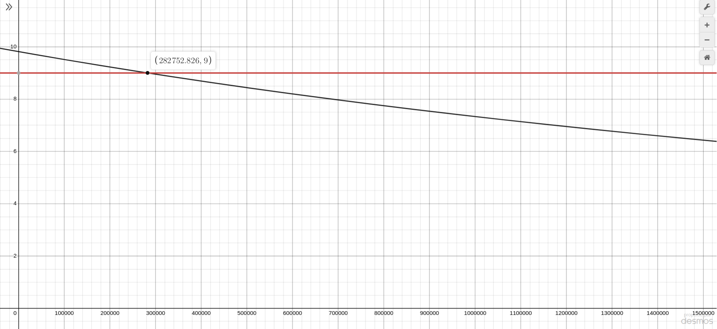

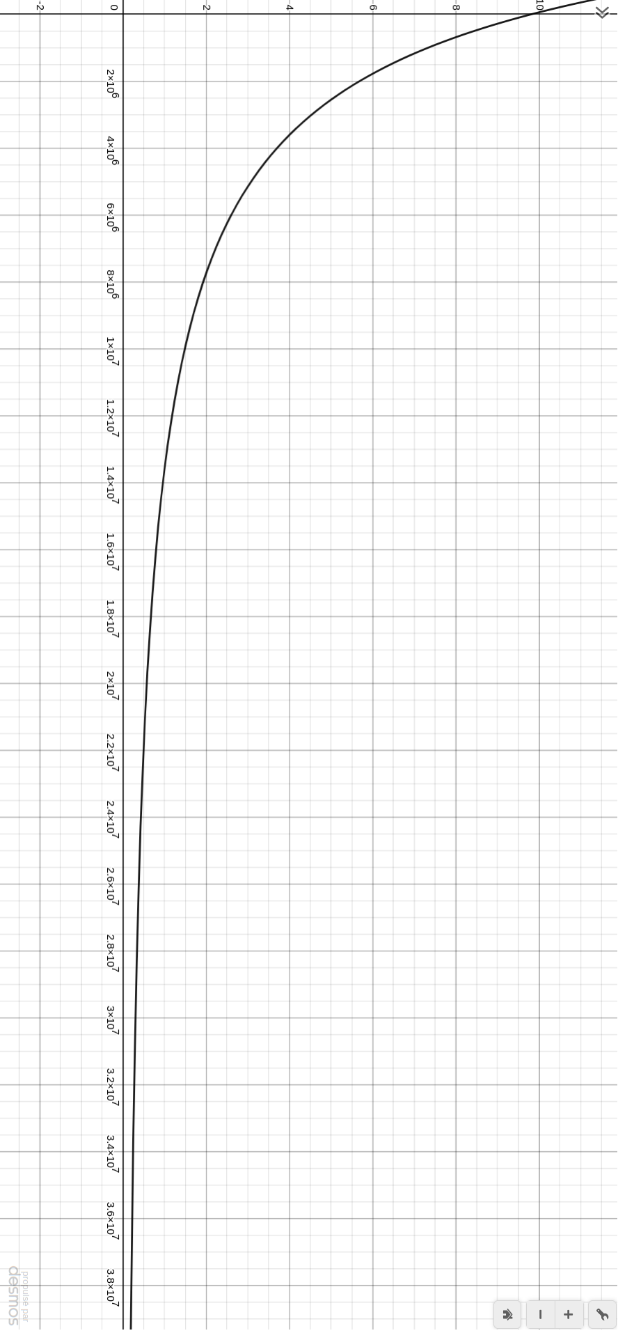

2) Quelques modélisations de forces
2.1) Les réaction des supports
Quand on a un solide qui est sur un support, il exerce une force de pression sur ce support du fait de son poids, donc d’après la 3LN, le support exerce une réaction sur le solide en question. On appelle ça la réaction normale du support = .

2.2) Les forces de frottement
2.2.1) Les forces de frottement statique
En gros c’est modélisé comme ça:
Si t’as un solide posé sur un support, sans mouvement du solide par rapport au support, il y a une force de frottement statique qui s’applique sur le solide. Cette force de frottement statique empêche le solide de se mettre en mouvement.
On la note et elle est:
- de direction parallèle à la surface du support
- de sens opposé au mouvement spontané en son absence
- de norme , ça veut dire que la force de frottement statique sera toujours de valeur telle que le solide ne glisse pas sur le support, dans une limite de .
Le coefficient est le coefficient de frottement statique, et est fonction des surfaces de contact entre le solide et le support et d’autres facteurs. Il est adimensionné.

2.2.2) Les forces de frottement dynamique
En gros c’est modélisé comme ça:
Si t’as un solide posé sur un support, avec mouvement du solide par rapport au support, il y a une force de frottement dynamique qui s’applique sur le solide.
Cette force de frottement dynamique notée est:
- de direction parallèle à la surface du support
- de sens opposé au mouvement du solide par rapport au support
- de norme d’emblée de
Le coefficient est le coefficient de frottement dynamique, et est fonction des surfaces de contact entre le solide et le support et d’autres facteurs.
On a toujours, pour 2 surfaces données dans des conditions données, .

2.2.3) Remarque sur la notion de réaction du support
Souvent on voit que certains physiciens packent la réaction normale du support et les forces de frottement statique ou dynamiques, dans une seule variable qu’ils appellent réaction du support. Qu’on ne soit pas étonné si on voit cette notion et bien faire la distinction entre la réaction du support et la réaction normale du support.

2.3) La tension d’une corde
On considère qu’on a une corde qui est attachée à un solide M, on l’attrape à son extrémité E et on vient la mettre en tension, puis on tire encore dessus pour tracter le solide M via la corde. On modélise la situation en considérant que la corde est inextensible.
La tension de la corde sur le solide, notée est:
- de la direction de la corde tendue
- dans le sens qui s’éloigne du solide M
- de norme à déterminer en fonction de la situation
Du fait de la 3LN = principe d’action-réaction, on a le fait que est égale à où est la force de traction qu’exerce le solide M sur nos doigts.
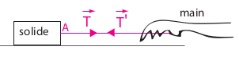

3) Travail d’une force
3.1) Travail d’une force sur un trajet rectiligne
Le travail d’une force c’est une grandeur scalaire qui permet de caractériser l’effet d’une force sur un point matériel, force qui induit un déplacement.
En gros c’est quand on a
- un point matériel M situé à un point A de l’espace
- que ce point matériel se déplace jusqu’à un point B de l’espace
- suivant un trajet rectiligne
- et que durant ce déplacement, le solide M subit l’action d’une force F qui est constante au cours du déplacement (F peut être une force parmi d’autres qui agissent sur M)

Le travail de cette force F, entre le point A et le point B, en gros c’est l’énergie fournie par la force F pour participer au déplacement de M de A vers B lors de ce trajet, et c’est le produit scalaire du vecteur force F et du vecteur déplacement AB, c’est-à-dire:

Remarque: c’est une approche assez curieuse parce qu’on considère le travail entre 2 points de l’espace et pas le travail entre 2 instants comme c’est souvent le cas en physique, et puis ça sous-entend que le déplacement est spatialement continu (il n’y a pas de « téléportation »).
On pourrait déterminer le travail de la force entre 2 instants, où entre 2 états d’une variable variant avec le temps, du coup on peut utiliser cette notation, un peu comme dans les sommes ou les intégrales:

Ce qui permet d’avoir une utilisation comme ça si besoin:

Et du coup ce travail est une grandeur algébrique. Si c’est positif, ça veut dire que la force contribue au déplacement de M de A vers B, on dit qu’elle fournit un travail moteur au déplacement de M, si c’est négatif, ça veut dire que la force s’oppose au déplacement de M, on dit qu’elle fournit un travail résistant au déplacement de M, et si c’est nul, on dit qu’elle fournit un travail neutre ou nul au déplacement de M.
Enfin, vu que le travail est une énergie, il s’exprime donc en joule ou unité de même dimension.

3.2) Travail d’une force sur un trajet curviligne
Même principe:

- un point matériel M situé à un point A de l’espace
- ce point matériel se déplace jusqu’à un point B de l’espace
- suivant un trajet quelconque mais spatialement continu
- et durant ce déplacement, le solide M subit l’action d’une force F qui peut varier au cours du déplacement (F peut être une force parmi d’autres qui agissent sur M)

Vu qu’on sait que le travail d’une force sur un trajet rectiligne avec une force constante c’est le produit scalaire du vecteur force avec le vecteur déplacement, et qu’une courbe à un niveau infinitésimal c’est une droite, et qu’une force qui varie avec le déplacement, sur un déplacement infinitésimal elle est constante, alors on peut définir dans cette situation, un travail infinitésimal de la force F sur un trajet infinitésimal quelconque de AB:

En effet, si on devait décomposer plus précisément le raisonnement, on pourrait faire une approximation de la valeur du travail entre A et B en décomposant la courbe en différents segments de droite. Forcément, plus on décompose en un nombre important de segments de droite, plus on s’approche de la véritable valeur du travail.
Donc en décomposant la courbe en 2 segments avec le point à mi-parcourt, on a:

En décomposant en 3 segments on a:

En décomposant en segments, on a:

Autrement dit, si on pose :

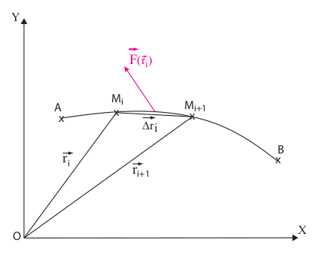

Et donc avec une subdivision infinie, on finit par avoir:

Étant donné que tout point est assimilable au vecteur , on peut donc dire que le vecteur est une variation infinitésimale du vecteur . donc on peut poser

Donc le travail de la force F sur le déplacement du solide M entre A et B est donc:

Du coup, ça rend le truc totalement cohérent avec ma notation du travail précédente, vu qu’il permettra probablement les changements de variable comme le permet les intégrales.

Remarque: Ici on n’a parlé que du travail des forces s’appliquant sur un point matériel, mais en réalité la notion est généralisable en considérant le déplacement du point d’application de la force, dans le cas du déplacement d’un solide 3D ou dans le cas de sa déformation.

Remarque 2: On peut considérer que le est une application qui prendrait 4 paramètres, la variable d’état prise en compte genre t, sa valeur de borne inférieure genre t1, sa valeur de borne supérieure genre t2, et le vecteur force v et retourne une énergie en joule.
Cette application a différentes propriétés, notamment le fait qu’elle soit linéaire, donc

et

4) Les forces conservatives
4.1) Définition
Il y a certaines forces qui répondent à certaines caractéristiques, et quand elles répondent à ces caractéristiques, on dit qu’elles sont conservatives, ce qui leur confère certaines propriétés.

Une force est conservative quand son travail entre 2 points de l’espace ne dépend QUE de ces 2 points et pas du trajet parcouru entre ces 2 points

C’est-à-dire qu’une force a son travail qui ne dépend que des positions de départ et d’arrivée du système cette force est conservative
Du coup ces forces conservatives ont 3 propriétés particulières:
- Elles dérivent toujours d’une énergie potentielle
- Elles n’altèrent pas l’énergie mécanique du système
- Leur travail sur un déplacement correspond à la variation d’énergie potentielle (dont elles dérivent) sur ce déplacement

- La force conservative (genre F) dérive d’une énergie potentielle (qui serait par exemple ), c’est-à-dire que
Par exemple :

- la force gravitationnelle (dérive de l’Ep gravitationnelle = Epp)
- la force électro-statique (dérive de l’Ep électrique = Epelc)
- la force de rappel d’un ressort idéal (dérive de d’Ep élastique = Epe)
- la force exercée par un corps à caractère élastique (dérive de l’Ep élastique)

- Un système qui n’est soumis qu’à des forces conservatives lors d’un phénomène, conserve son énergie mécanique lors de ce phénomène (en gros ça fait vase communiquant entre Ep et Ec), c’est-à-dire que

C’est pour ça qu’on parle de force « conservative », c’est parce que l’énergie mécanique se conserve au cours du phénomène étudié.

Du coup, ça veut dire que quand il y a une action d’une force conservative, c’est un peu comme si cette force «consommait» de l’énergie potentielle pour déplacer le système (avec un rendement de 100%) ce qui transforme chaque Joule d’énergie potentielle utilisée en énergie cinétique.

- Le travail de la force conservative entre A et B est égal à la variation d’énergie potentielle (dont dérive la force) du système lors de son déplacement entre A et B.

ou, plus communément formulé,

Par exemple, le poids étant une force conservative, on a:

Du coup, comme dit plus haut, c’est un peu comme si la force utilisait 100% de l’Ep qu’elle prélève pour déplacer le système, c’est pourquoi son travail est égal à l’Ep «consommée».

Remarque: le travail d’une force conservative sur une trajectoire fermée est donc toujours nul.

4.2) Remarque sur la notion d’énergie potentielle
Une énergie potentielle d’un système physique donné, genre {M}, c’est l’énergie liée à une interaction et qui a la capacité à se transformer en une autre forme d’énergie (le plus souvent en énergie cinétique).
C’est une fonction des coordonnées de l’espace et éventuellement du temps (notamment si d’autres grandeurs interviennent sur sa valeur, vu que ces grandeurs peuvent varier en fonction du temps).
L’énergie potentielle est donc un champ scalaire.

4.3) Application avec le cas de la force gravitationnelle
Prenons un corps M de masse m qui suit une trajectoire quelconque dans l’espace (repéré (O, ex, ey, ez)), entre un point A et un point B.
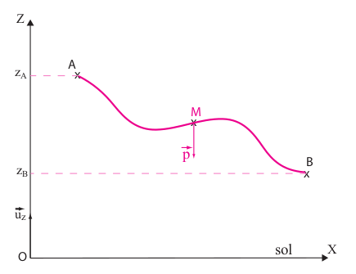

On a donc, au cours de l’expérience, , et

or, comme les vecteurs ex, ey et ez sont des constantes,

donc

Or, comme la base est une base orthonormée, on a

Donc

Et donc

On a des bornes d’intégrale qui ne correspondent pas à la variable d’intégration, donc pour pouvoir la calculer on doit faire un changement de variable pour exprimer les vecteurs OA et OB en fonction de z_M, en utilisant le théorème du changement de variable d’intégrale.
, donc

Et voila !
Du coup il y a 3 situations, soit et le travail est moteur, soit et le travail est résistant, soit et le travail est neutre.

Ensuite, comme le poids est une force conservative, on a (3e propriété des forces conservatives):

C’est-à-dire que pour tout déplacement d’un point A à un point B (quel que soit le sens du déplacement, A vers B ou B vers A), on a

Résumé du travail du poids:
Quand on a un corps réduit à un point matériel M qui se déplace d’un point A à un point B et qui est soumis à une force d’attraction gravitationnelle qu’on nomme P (pour le poids), on a:

et

Donc

4.4) Notions de puits de potentiel et de barrière de potentiel
Si on considère:
- un corps {M} de masse m réduit à un point matériel
- subissant uniquement l’action d’une force conservative F dans un référentiel galiléen R entre t1 et t2
- que cette force conservative dérive d’une énergie potentielle ne variant qu’avec la position dans l’espace
- que le corps {M} a un mouvement qui ne se fait que suivant l’axe Ox

⇒ comme la force F est conservative, elle dérive donc d’une énergie potentielle spécifique de cette force, donc:

Comme l’énergie potentielle en question ne varie qu’avec la position de {M}, on a donc:

Ou plus précisément

Donc

Or, comme {M} ne se déplace que suivant Ox, on a (1LN = PFD)

En d’autres termes, vu que {M} n’est soumis qu’à F et que {M} se déplace suivant Ox, alors F est un vecteur colinéaire à ex.
Donc comme et que F n’est que suivant ex, ça veut dire que
et

donc que
Donc
et

Et c’est là que ça devient intéressant:
On peut grapher la valeur de l’énergie potentielle dont dérive F en fonction de la position de {M} sur l’axe Ox (mais on peut extrapoler le raisonnement sur un espace (O, ex, ey, ez) en réalité).

Comme F, la valeur algébrique de la force, c’est la dérivée par rapport à xM de l’énergie potentielle en question (comme vu plus haut), alors F est la pente de la courbe de l’Ep en fonction de xM.
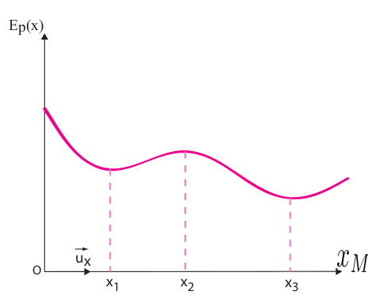

Et du coup, aux extrémums locaux de la courbe (maximums et minimums), la pente est nulle, donc la force est nulle.
Comme {M} n’est soumis qu’à F, si on libère {M} de F à ces moments précis, quand xM vaut x1, x2 ou x3 par exemple, alors {M} restera en équilibre.

⇒ Quand l’énergie potentielle est extrême, {M} est en situation d’équilibre.

⇒ Quand l’Ep est un minimum local, la position de {M} s’appelle un puits de potentiel (par exemple, x1 comme x3 sont des puits de potentiel) et correspondent à une situation d’équilibre stable.

⇒ Quand l’Ep est un maximum local, la position de {M} s’appelle une barrière de potentiel (par exemple, x2 est une barrière de potentiel) et correspondent à une situation d’équilibre instable.

5) Théorème de l’énergie cinétique = Tec
5.1) Définition de l’énergie cinétique
En gros c’est l’énergie que possède un corps du fait de son mouvement par rapport à un référentiel donné.
Donc l’Ec est relative au référentiel d’étude.
De manière générale, on a, pour un corps {M} en mouvement à une vitesse v,

Remarque: ça c’est en négligeant les problématiques relativistes, c’est-à-dire en considérant des vitesses très inférieures à la vitesse de la lumière. Autrement on aurait:

ou plus lisiblement
(le facteur le Lorentz)

Et dans le cas de vitesse très petites par rapport à la vitesse de la lumière, on a:

5.2) Définition du théorème de l’énergie cinétique
Soit un corps assimilable à un point matériel {M} de masse m évoluant dans un référentiel galiléen R, sous l’action d’une force résultante F quelconque entre t1 et t2, d’un point A à un point B.
PFD ⇒
De plus, par définition, on a
Or comme , alors
donc
Du coup, le travail de F entre t1 et t2, c’est à dire entre A et B, sera:

Or, , donc
donc

Or,
En effet (astuce pas évidente du tout):

Donc:

Et donc, par le théorème du changement de variable des intégrales, on a

Donc pour résumer, le TEc, c’est le fait que quand on a un point matériel {M} qui se déplace entre t1 et t2 dans un référentiel galiléen, on a

ou plus, communément formulé

ou, avec des mots

« Dans un référentiel galiléen, la variation d’énergie cinétique entre 2 positions est égale au travail de la force résultante appliquée entre ces 2 positions »

5.3) TEc dans le cas de force conservatives
Si on considère un corps {M} assimilable à un point matériel de masse m, se déplaçant entre t1 et t2, au sein d’un référentiel galiléen, subissant l’action d’une force résultante conservative F, on a (3e propriété des forces conservatives)

Or d’après le TEc, on a également

Donc on a l’égalité

En gros, la variation d’énergie cinétique du système correspond à l’opposé de la variation d’énergie potentielle du système, c’est logique car dans le cas d’une force résultante conservative, on a (2e propriété des forces conservatives) une variation d’énergie mécanique du système qui est nulle, donc forcément tout gain d’énergie cinétique se traduit par une perte équivalente d’énergie potentielle et inversement.

Donc pour résumer, quand on a un point matériel {M} dans un référentiel galiléen qui n’est soumis qu’à des forces conservatives, on a:

5.4) TEc dans le cas de force conservatives et NON conservatives
On imagine un cas général, un système {M} assimilable à un point matériel de masse m, soumis à un ensemble de forces conservatives dont la résultante est Fc, et à un ensemble de forces non conservatives dont la résultante est Fnc, entre t1 et t2.
D’après le TEc, on a

(Car comme vu plus haut, la fonction travail de force est linéaire)

Donc pour résumer, dans le cas général dans un référentiel galiléen, tout système assimilable à un point matériel a pour propriété

En gros, de manière générale, quand on a un système qui est soumis à des forces conservatives (qui conservent donc l’Em) et à des forces non conservatives (qui altèrent l’Em), la variation d’Em sera forcément due à l’action des forces non conservatives et cette consommation se verra par leur travail.

